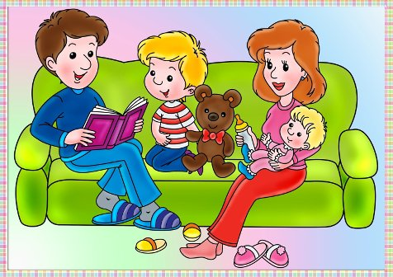
Консультация для педагогов
«Взаимодействие дошкольной образовательной организации с семьей в условиях реализации ФГОС ДО»

«Тонкость ощущения человека, эмоциональная восприимчивость, впечатлительность, чуткость, сопереживание, проникновение в духовный мир другого человека — все это постигается прежде всего в семье».
В. А. Сухомлинский
Сегодня в обществе идет становление новой системы дошкольного образования. 17 октября 2013 года приказом Министерства образования и науки Российской Федерации был утвержден федеральный государственный образовательный стандарт дошкольного образования (далее ФГОС ДО), в соответствии с требованиями которого мы работаем. Концепция модернизации российского образования подчеркивает исключительную роль семьи в решении задач воспитания подрастающего поколения. Признание приоритета семейного воспитания требует иных форм взаимодействия семьи и детского сада.
Ведущая цель взаимодействия структурного подразделения «Детский сад» с семьей — создание необходимых условий для развития ответственных и взаимозависимых отношений с семьями воспитанников, обеспечивающих целостное развитие личности дошкольника, повышение компетентности родителей в области воспитания. Одинаковые формы взаимодействия с разными семьями не эффективны. Работа с родителями должна иметь дифференцированный подход, учитывать социальный статус и микроклимат семьи, а также родительские запросы и степень заинтересованности родителей деятельностью ДОО. Воспитателями группы ежегодно разрабатывается, а затем корректируется план совместной деятельности с родителями воспитанников. Мероприятия составлены таким образом, чтобы они отвечали задачам ДОО, интересам и потребностям родителей, возможностям педагогов.
Проблема вовлечения родителей в единое пространство нашего детского сада решается в трех направлениях:
- работа с коллективом ДОО по организации взаимодействия с семьей, ознакомление педагогов с системой новых форм работы с родителями
- повышение педагогической культуры родителей
- вовлечение родителей в деятельность ДОО, совместная работа по обмену опытом.
Основные задачи своей работы мы видим в следующем:
- обеспечение психолого — педагогической поддержки семьи
- установление партнерских отношений с семьей каждого воспитанника
- объединение усилий для развития и воспитания детей
- создание атмосферы взаимопонимания, общности интересов, эмоциональной взаимоподдержки
- повышение компетентности родителей в вопросах развития и образования, охраны и укрепления здоровья детей.
В своей работе мы должны применять как традиционные формы работы с родителями (родительские собрания, консультации, анкетирование по разным вопросам, семинары, дни открытых дверей, утренники, оформление информационных стендов, буклетов), так и нетрадиционные формы (защита семейных проектов, участие родителей в творческих конкурсах и массовых мероприятиях, выставка творческих работ, организация работы родительского комитета детского сада, презентация детского сада, информация о детском саде на сайте в интернете).
Взаимодействие с родителями в детском саду осуществляеться в следующих направлениях: профилактическая, разъяснительная работа со всеми категориями родителей по вопросам здоровья детей и формирования гармоничной личности, выявление проблемных семей, защита прав ребёнка. Консультативная работа в детском саду проводится через такие формы деятельности, как наглядно-информационная, досуговая деятельность, совместная деятельность детей, педагогов и родителей, индивидуальная работа и т. д. Родители должны сами осознать возможность и необходимость своего внутреннего роста, с чего и начинается настоящее воспитание.
Работа с родителями невозможна без интеграции образовательных областей:
«Физическое развитие» — знакомство родителей с лучшими достижениями в физкультуре, организация совместных соревнований; знакомство с эффективными средствами закаливания через оформление стендов, индивидуальные консультации и т. д.;
«Социально-коммуникативное развитие» — знакомство родителей с достижениями и трудностями детей, организация выставок; информирование родителей о создании безопасных условий дома через консультации, оформление стендов и т. д.;
«Познавательное развитие» — интеллектуальное развитие ребенка через подготовку к конкурсам, привлечение к совместным дополнительным занятиям в семье и в детском саду;
«Художественно-эстетическое развитие» — совместное чтение детей и родителей художественной литературы, консультирование по выбору тематики чтения, произведений, оформление выставок; совместная музыкально-художественная деятельность в семейных праздниках, концертах.
«Речевое развитие» — индивидуальное консультирование родителей по вопросам общения, круглые столы, участие в конкурсах и т. д.

